SEXUÁLNÍ VÝCHOVA
3. – 4. ročník
1. Motivace – ukázka z knížky Encyklopedie pohlavního života (s úpravami):
Maminko, tatínku, jak…?
Jednou ráno Sylvie s Péťou potichounku otevřeli dveře, aby maminku neprobudili. Ale maminka už je vzhůru, a když vidí jejich hlavy ve dveřích, dá se do smíchu. Na to se děti vřítí do pokoje a přitulí se k ní. Péťa je trochu žárlivý a odstrkuje Sylvii. Pak přijde i tatínek, políbí maminku a zeptá se jí:
„Jak je ti, miláčku?“
„Dobře… moc dobře…,“ odpoví maminka.
Má sucho a vyprahlo v ústech, zpocený pramen vlasů se jí lepí na čelo. Její neobyčejně krásné a hluboké oči jako by se únavou a něhou ještě zvětšily. Sylvie se posadí na kraj postele a dívá se na maminčino kulaté bříško, které vypadá jako glóbus. Mamince bylo asi horko, a tak odhodila deku z noh postele. Sylvie by jí ráda bříško pohladila, ale netroufá si.
„Hýbal se Davídek?“ Od té doby, co ví, že maminka porodí malého bratříčka, neptá se Sylvie na nich jiného.
„Ano, holčičko,“ říká maminka. „V těchto dnech se pořád vrtí. Nejspíš už chce být mezi námi.“
Sylvie se kouše do rtů a upřeně se na maminčino bříško dívá. I když ví, že bratříček je tady, docela blízko ní, nemůže tomu nějak uvěřit, a hlavně si ho vůbec nedovede představit. Jestlipak už má vlasy? A velké nohy jako ona? Poslední dobou jí totiž ty její nohy hrozně trápí. Mít v devíti letech pětatřicítku, to je dost neobvyklé. A kdykoli se pohádá s bratrem, Péťa se jí kvůli tomu hned posmívá.
Ale i když se Péťa vytahuje a tváří se, že všemu rozumí jen proto, že je o osm minut starší, stejně o tom neví víc než ona. My jsme totiž dvojvaječná dvojčata, víte?
Já tedy tomu slovu „dvojvaječná“ moc nerozumím….děti se přece rodí z bříška a ne z vajíčka jako kuřátka, nemám pravdu? Ale jak se vlastně do toho bříška dostanou? To je tam někdo zasadil, jako kytičku na zahrádce?
„Tatííííí! Kde se vzal Davídek v maminčině bříšku? A jak se dostane ven? A proč…“
„No tak, no tak, děti,“ uklidňuje zvědavá dvojčata tatínek. „Maminku to unavuje.“
Obě děti toho hned nechají a zahanbeně sklopí oči. Za nic na světě by nechtěli maminku otravovat…ani Davídka ne. Ale…jak to tedy s tím miminkem je?
„Jestli chcete, povím vám něco o tom, jak se Davídek objevil v maminčině bříšku,“ navrhne tatínek.
„Ano, ano,“ křičí nadšeně Sylvie s Péťou.
„Dobře, pojďte tedy nahoru do knihovny, ať nerušíme maminku, ta si teď potřebuje odpočinout.
V knihovně to krásně voní po všem možném. Péťa a Sylvie tu místnost přímo zbožňují.
Tatínek udělá na stole místo a všichni tři se posadí ke knize s mnoha obrázky a fotografiemi. Péťa a Sylvie jsou vážní a pozorní.

2. Společný rozhovor
Žáci si předávají společné postřehy o tom, jak asi přišli na svět.
Kdo má mladší sourozence, vypráví ostatním, jak to bylo s maminčiným bříškem.

3. Čím se od sebe lišíme? A co máme společného? (skupinová práce)
a) Žáci dostanou několik obrázků mužů, žen, dívek, chlapců i novorozence. Ve skupinách mají za úkol obrázky rozdělit na dvě hromádky. Následuje společné vyhodnocení – skupina vysvětluje ostatním, proč obrázky rozdělili na dvě skupiny zrovna tímto způsobem.
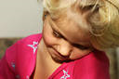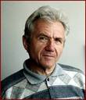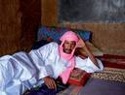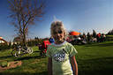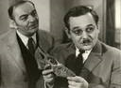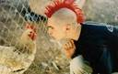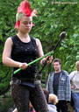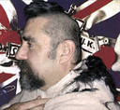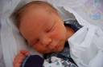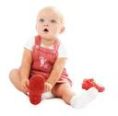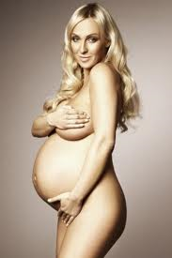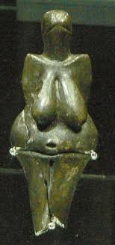
Žáci zjistí, že obrázky rozdělili podle shodných, typických znaků:
MUŽ: kratší vlasy, vousy, nemá velká prsa, barva oblečení, užší boky
ŽENA: má viditelná prsa, delší vlasy, jemnější obličej, barva oblečení, je těhotná, má větší zadek
Otázka: Jak je možné, že nedovedeme s jistotou zařadit malé dítě?
Závěr: Muž a žena se liší stavbou těla a vnějšími pohlavními znaky.
b) Učitel ukáže dětem obrázek nahé ženy a nahého muže a společně si ukazují odlišné části těla, jak tělo vypadá zvenčí a jak zevnitř.
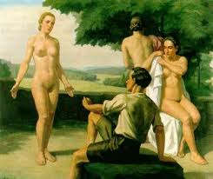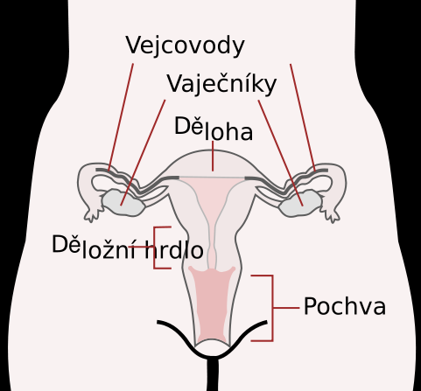
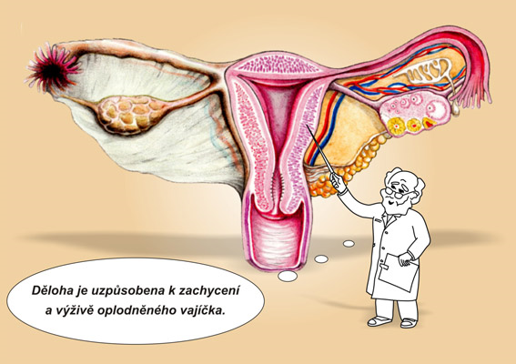
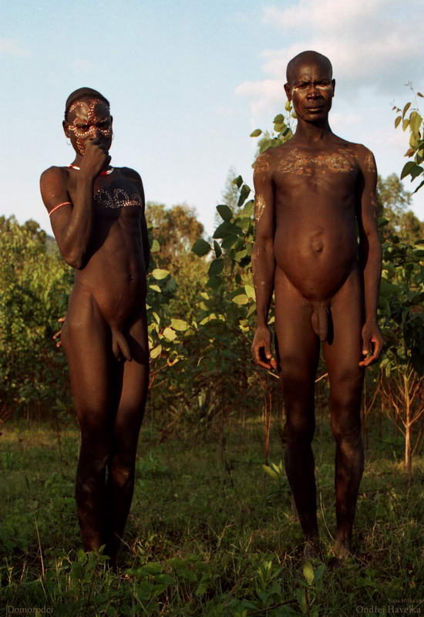

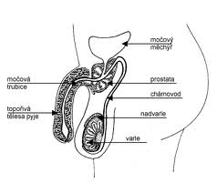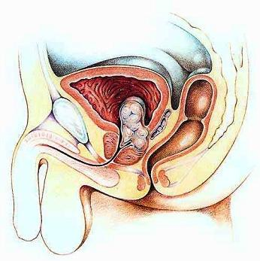

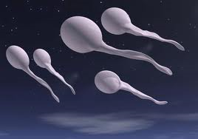
MUŽ: Muž má široká ramena, úzké boky, obvykle chlupy na prsou a na spodní části břicha (v podbřišku). Malí chlapci ještě ochlupení nemají, ale jako jejich tatínek a všichni muži mají penis, který slouží k čůrání a také, jak ještě uvidíme, k „milování“. Pod penisem je váček – šourek a v něm jsou uložena varlata – dvě kulovité žlázy. Varlata produkují mužské pohlavní buňky – spermie.
ŽENA: Žena je většinou menší než muž, má užší ramena, ale širší boky. Prsa nemá plochá jako muž, ale kulatá a vypouklá. V podbřišku podbřišku má žena ochlupení stejně jako muž. Nemá však penis, ale naopak štěrbinu, které se říká vulva. Vulva pokračuje směrem do břicha pochvou. To je dutina, do které ústí děloha. Tam se vyvíjí děťátko. Z dělohy vedou vejcovody, na jejichž konci jsou vaječníky, které produkují ženské pohlavní buňky – vajíčka.

4. Jak vznikne miminko?
Aby mohlo vzniknout děťátko, musí se spojit mužské a ženské pohlavní buňky, tedy vajíčko a spermie.
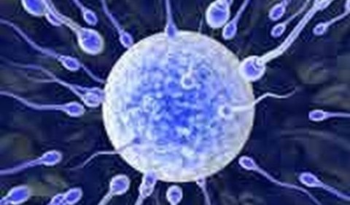
Jak se k sobě ale dostanou?
Když se mají muž a žena moc rádi a chtějí spolu děťátko, dělají spolu něco, čemu se říká „milování“ nebo odborně pohlavní styk. To znamená, že si dávají polibky, dotýkají se sebe navzájem a nakonec zasune muž svůj penis ženě do pochvy. Toto milování je oběma moc příjemné. Muži nakonec vytryskne z penisu tekutina, která obsahuje velké množství spermií. Ty mezi sebou soutěží, která nejdříve doputuje k vajíčku a spojí se s ním. Tak vzniká u ženy v děloze nový život.


5. Jak miminko roste v maminčině bříšku
Když se potká spermie s vajíčkem, spermie pronikne do vajíčka. Říkáme tomu, že vajíčko bylo oplodněno.
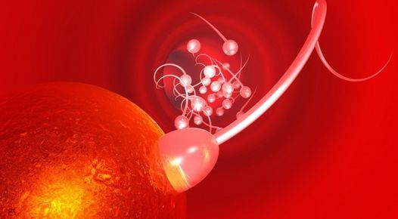
Vajíčko se začne dělit na více a více částí, které jsou spolu ale pořád spojeny. Tak pomalu vyrůstá ze dvou buněk celé nové miminko.
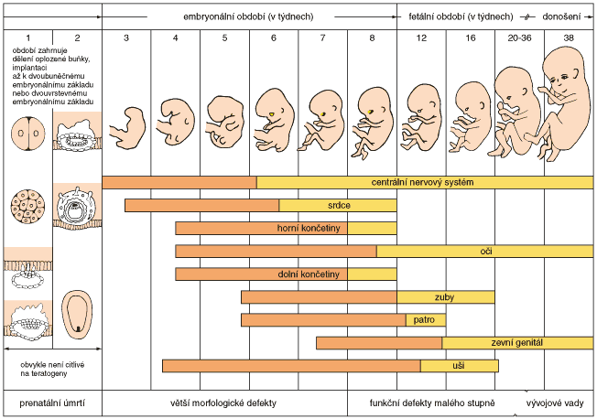
6. Maminko, proč máš tak veliké bříško?
„Vlku, proč máš tak veliké bříško?“ ptá se Karkulka.
„Protože …“
(děti doplní, co by asi mohl odpovědět vlk, kdyby byl vlčicí)
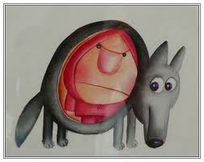
Když žena čeká miminko, říká se, že je těhotná. Její ploché bříško se pomalu zvětšuje a nakonec maminka vypadá, jako by pod šaty schovávala kopací míč. To proto, že miminko v bříšku roste a potřebuje čím dál tím více prostoru.
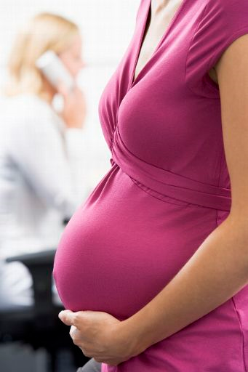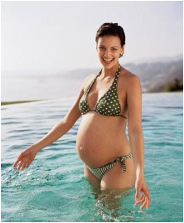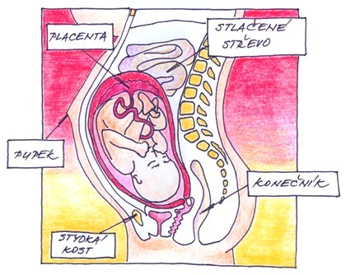

7. Konečně vidím svět zvenčí!
Miminko se v maminčině bříšku vyvíjí 9 měsíců. Za tu dobu naroste do dostatečné velikosti a orgány se vyvinou tak, že je schopno samostatného života.
Miminko se ale někudy musí dostat z bříška ven! Kudy? (návrhy žáků)
Jediná cesta je ta, kudy se dostala dovnitř spermie. Ta byla ale malinkatá a novorozené miminko váží přes 3 kilogramy! Nebude to maminku bolet? Samozřejmě, že ano, ale s pomocí lékařů se porodit nového človíčka určitě podaří.
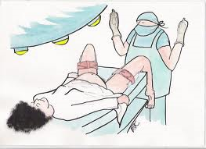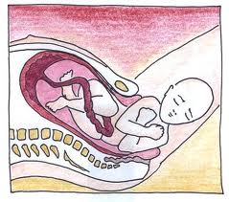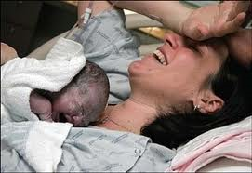

8. Co ještě víme (diskuse)
Proč je miminko po porodu tak špinavé a fialové?
Co jí malé miminko?
Co když maminka nemůže porodit miminko přirozenou cestou?
Jak vzniknou dvojčata?
Co jsou to siamská dvojčata?

LITERATURA:
Kahn-Nathanová, J. a kol. Encyklopedie pohlavního života. Bratislava: Slovart, 1989. ISBN 80-85871-19-X (soubor)

